La Terra

La Terra si è formata dalla nebulosa solare. È l’unico pianeta del sistema solare adatto a sostenere la vita ed è anche il terzo pianeta in ordine di distanza dal Sole.

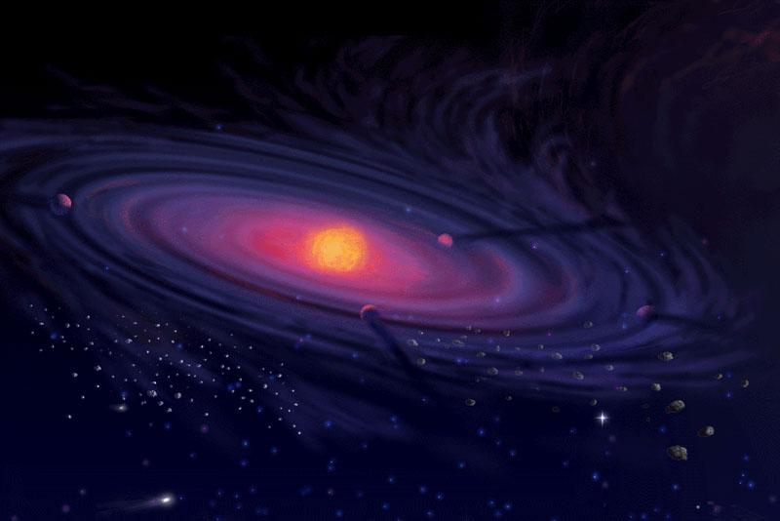

Circa il 70% della superficie terreste è coperto da oceani e acqua salata.

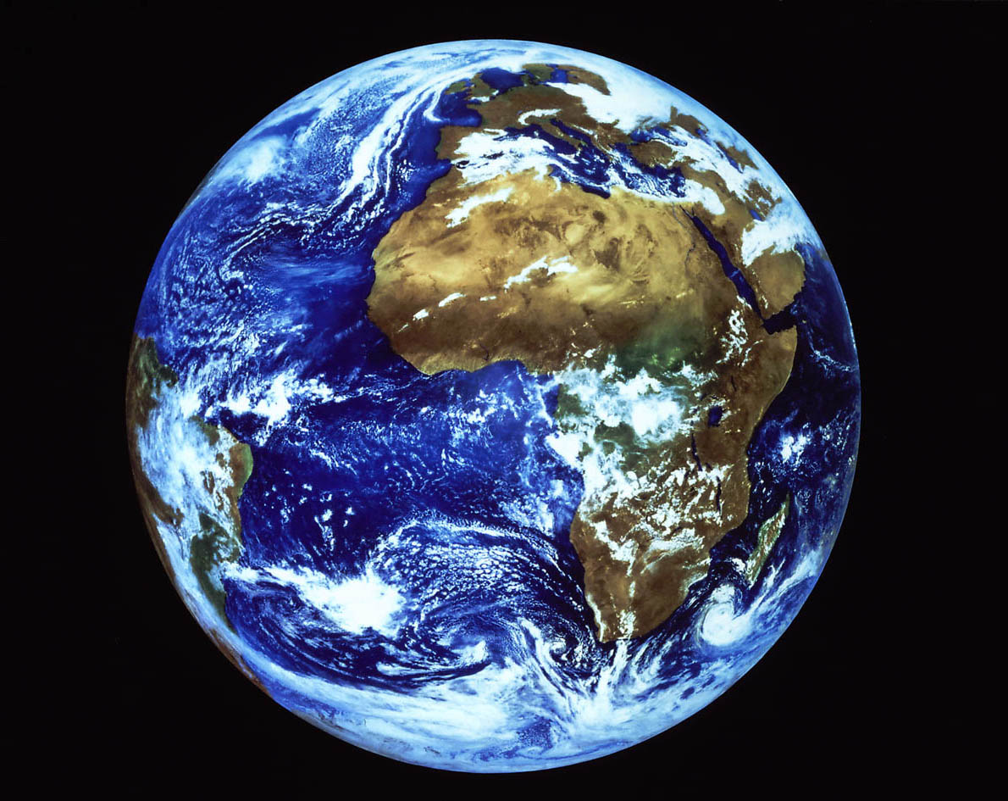
La Terra è il pianeta sul quale vivono gli uomini, attualmente l'unico del quale siamo certi esista la vita.

La Terra non è solo la superficie sulla quale viviamo ma comprende sia il pianeta in sé sia lo strato di gas (l’atmosfera) che la circonda.

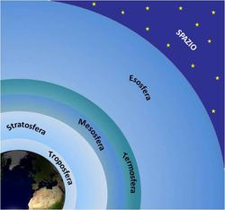

Grazie a Giordano Bruno e Galileo Galilei, sappiamo che la Terra non è piatta ed è quindi interessante sapere cosa racchiude al suo interno. Oggi, sappiamo che l’interno della Terra è formato come dal disegno sotto:

